Resolución del Pleno del Instituto de Transparencia, Acceso a la Información Pública y Protección de Datos Personales del Estado de México y Municipios, con domicilio en Metepec, Estado de México, del veinticuatro de mayo de dos mil veintitrés.

VISTO el expediente formado con motivo del Recurso Revisión 00542/INFOEM/IP/RR/2023, promovido por XXXXXX XXXXXX, a quien en lo sucesivo se le denominará LA RECURENTE, en contra de la respuesta del Ayuntamiento de Tlalmanalco, que en lo sucesivo se denominará EL SUJETO OBLIGADO, se procede a dictar la presente resolución con base en lo siguiente:

ANTECEDENTES

I. De la Solicitud de Información.
El veinte de diciembre de dos mil veintidós, LA RECURENTE a través de la plataforma del Sistema de Acceso a la Información Mexiquense, en lo subsecuente EL SAIMEX ante EL SUJETO OBLIGADO, la solicitud de acceso a la Información Pública, a la que se le asignó el número de expediente 00291/TLALMANA/IP/2022, mediante la cual solicitó:

“SE SOLICITA RESPETUOSAMENTE CON FUNDAMENTO A LO DISPUESTO EN LOS ARTÍCULOS 1° (PRIMERO), 6° (SEXTO), INCISO A, FRACCIONES I, Y V, 8° (OCTAVO) DE LA CONSTITUCIÓN POLÍTICA DE LOS ESTADOS UNIDOS MEXICANOS, 1, 4, Y 6 DE LA LEY GENERAL DE TRANSPARENCIA Y ACCESO A LA INFORMACIÓN PÚBLICA, 05 (CINCO), PÁRRAFOS XIII, XIV, XIX, INCISOS I, Y III DE LA CONSTITUCIÓN POLÍTICA DEL ESTADO LIBRE Y SOBERANO DE MÉXICO, 1, 3, FRACCIÓN XLI, CAPITULO III, 23, FRACCIÓN IV DE LA LEY DE TRANSPARENCIA Y ACCESO A LA INFORMACIÓN PÚBLICA DEL ESTADO DE MÉXICO Y MUNICIPIOS, Solicito lo siguiente: que esta solicitud se turne a todas las Áreas competentes que cuenten con la información o deban tenerla de acuerdo a sus facultades, competencias y funciones, con el objeto de que realicen una búsqueda exhaustiva y razonable de la información solicitada. 1--Proporcionar el programa de prevención y atención de la violencia del municipio para el año 2020, 2021 y 2022. 2.-¿Qué medidas se han implementado para garantizar la seguridad de las mujeres y las niñas en el municipio desde el 2020, 2021 y 2022? 3.- Se proporcione información sobre protocolos de actuación para atender la Alerta de violencia de género en el municipio por año 2020,2021 y 2022. 4.- ¿Cuáles son las colonias que requirieron mayor atención por la violencia contra las mujeres, que pueden considerarse zonas de riesgo, durante los periodos de los años 2020, 2021 y 2022? 5.- Proporcione información relativa a la evaluación de las acciones Ayuntamiento en el marco de la Alerta de violencia de género por año 2020,2021 y 2022. 6.-Se indique mediante qué medios el ayuntamiento ha hecho del conocimiento público el motivo de las acciones y medidas implementadas por la Alerta de Violencia de Género durante 2020, 2021 y 2022. 7.- Proporcione información sobre las acciones en las que se gastó el presupuesto para la alerta de violencia de género en el municipio durante los ejercicios 2020, 2021 y 2022. 8.-Proporcione información sobre el presupuesto y programas/proyectos destinados para la alerta de violencia de género en el municipio durante los ejercicios 2020, 2021 y 2022. 9.- Proporcione información sobre los Convenios institucionales para la atención de la alerta de violencia contra las mujeres por año 2020, 2021 y 2022. 10.- Proporcione información sobre el número de cursos y costos de capacitación al personal responsable de la atención de la alerta de violencia de género (acciones vinculadas a la prevención, combate y erradicación de los feminicidios) por año 2020,2021 y 2022, temas de los cursos de capacitación y organización/institución capacitadora. Proporcione información sobre la Persona y área responsable de atender la Alerta de Violencia de Género (AVG) y en su caso, unidad (es) responsable(s) de su implementación en el municipio. ¿Cuáles han sido las Acciones específicas se han llevado a cabo en el municipio para la atención de la alerta de violencia de género durante 2020, 2021 y 2022? 11.- Proporcione información de cuantas medidas de protección se solicitaron y cuantas medidas se ejecutaron para la atención de la alerta de violencia de género durante 2020, 2021 y 2022?” (sic).

MODALIDAD DE ENTREGA: Vía SAIMEX.
II. Respuesta del Sujeto Obligado.
De las constancias que obran en el SAIMEX, del recurso de revisión materia del presente asunto, se advierte que el veinte de enero de dos mil veintitrés, EL SUJETO OBLIGADO entregó la respuesta a la solicitud de Información Pública del particular en los siguientes términos:

“
Tlalmanalco, México a 20 de Enero de 2023
Nombre del solicitante: C. Solicitante
Folio de la solicitud: 00291/TLALMANA/IP/2022
En atención a su solicitud de información con No. de Folio: 00291/TLALMANA/IP/2022, se le hace llegar la respuesta en PDF., misma brindada por el LCP. RAFAEL CABRERA VALENCIA, TESORERO MUNICIPAL, CMTE. RUFINO JIMENEZ JIMENEZ, COMISARIO DE LA DIRECCION DE SEGURIDAD PUBLICA, LIC. JOSE DE JESUS VERA GUERRERO, ENCARGADO DE DESPACHO DE LA SECRETARIA TECNICA DEL CONSEJO MUNICIPAL DE SEGURIDAD PUBLICA y C. FATIMA BERENICE PEREZ ALVAREZ COORDINADORA DEL INSTITUTO MUNICIPAL DE LA MUJER, sin mas por el momento que tenga un buen día.
ATENTAMENTE
Lic. en C.P y Admón. Pub. Janet Orozco Banda” (sic).

Por otra parte, se anexaron a la respuesta los archivos digitales que a continuación se describen:

- “291 Secretaria Técnica C2.pdf”, documento constante de tres fojas útiles, de cuyo contenido se advierte el oficio con número de registro STCMSP/TLAL/0313/2023, suscrito por el encargado del despacho de la Secretaría Técnica del Consejo Municipal de Seguridad Pública, por medio del cual responde a las preguntas formuladas en la solicitud de acceso a la información de particular.
- “291 Tesorería.pdf”: documento constante de dos fojas útiles, de cuyo contenido se advierte el oficio con número de registro TES/TLAL/0026/01/2023, signado por el Tesorero Municipal, por medio del cual refiere que el área a su cargo no cuenta con la información relativa al presupuesto y programas destinados para la violencia de género durante el 2020 al 2022.
- “291 Instituto de la Mujer.pdf” documento constante de doce fojas útiles, de cuyo contenido se advierte el oficio con número de registro TLAL/BS/CIM/003/2023, remido por la Coordinadora del Instituto Municipal de la Mujer, por medio del cual responde a las preguntas formuladas en la solicitud de acceso a la información de particular.
- “291 SPM.pdf”: documento constante de dos fojas útiles, de cuyo contenido se advierte el oficio TLAL/DSPM0095/2023, a través del que responde parte de las preguntas formuladas en la solicitud de acceso a la información de particular.

III. Del Recurso Revisión.
Inconforme con la respuesta, el treinta de enero de dos mil veintitrés, LA RECURENTE interpuso el Recurso Revisión sujeto del presente estudio, el cual fue registrado en EL SAIMEX, y se le asignó el número de expediente 00542/INFOEM/IP/RR/2023, en el que señaló como:

Acto impugnado:
“Con fundamento en el artículos 176, 178 y 179 Fracciones I, II, III, IV y V de la Ley de Transparencia y Acceso a la Información Pública del Estado de México y Municipios, hago referencia la respuesta a mi solicitud esta se encuentra incompleta y que no cumplen con lo solicitado: Lo que solicite se turne a todas las Áreas competentes que cuenten con la información o deban tenerla de acuerdo a sus facultades, competencias y funciones, con el objeto de que realicen una búsqueda exhaustiva y razonable de la información además que en el BANDO MUNICIPAL 2022 del Sujeto Obligado la Dirección de Seguridad Publica y Transito así como el Instituto Municipal de la Mujer cuentan con Atribuciones y Facultades para lo que estoy solicitando aunado a esto niegan que tengan la información y no presentan el acuerdo por parte del Comité de Transparencia.” (sic).

Razones o motivos de inconformidad:
“Con fundamento en el artículos 176, 178 y 179 Fracciones I, II, III, IV y V de la Ley de Transparencia y Acceso a la Información Pública del Estado de México y Municipios, hago referencia la respuesta a mi solicitud esta se encuentra incompleta y que no cumplen con lo solicitado: Lo que solicite se turne a todas las Áreas competentes que cuenten con la información o deban tenerla de acuerdo a sus facultades, competencias y funciones, con el objeto de que realicen una búsqueda exhaustiva y razonable de la información además que en el BANDO MUNICIPAL 2022 del Sujeto Obligado la Dirección de Seguridad Publica y Transito así como el Instituto Municipal de la Mujer cuentan con Atribuciones y Facultades para lo que estoy solicitando aunado a esto niegan que tengan la información y no presentan el acuerdo por parte del Comité de Transparencia.” (Sic).

IV. Del turno del Recurso Revisión.
El treinta de enero de dos mil veintitrés, el medio de impugnación que se trata se envió electrónicamente al Instituto de Transparencia, Acceso a la Información Pública y Protección de Datos Personales del Estado de México y Municipios; por lo que, con fundamento en el artículo 185, fracción I de la Ley de Transparencia y Acceso a la Información Pública del Estado de México y Municipios, se turnó mediante EL SAIMEX, a la Comisionada Sharon Cristina Morales Martínez a efecto de decretar su admisión o desechamiento.

a) Admisión del Recurso Revisión.
De las constancias del expediente electrónico del SAIMEX, se advierte que el dos de febrero de dos mil veintitrés, se notificó la admisión a trámite del Recurso Revisión que nos ocupa; así como la integración del expediente respectivo, mismo que se puso a disposición de las partes, para que en un plazo máximo de siete días hábiles conforme a lo dispuesto por el artículo 185 de la Ley de Transparencia y Acceso a la Información Pública del Estado de México y Municipios; LA RECURRENTE manifestara lo que a su derecho conviniera, a efecto de presentar pruebas o alegatos y, en su caso, EL SUJETO OBLIGADO rindiera su correspondiente Informe Justificado.

b) Manifestaciones.
De acuerdo a las constancias digitales que obran en EL SAIMEX se desprende que conforme a lo dispuesto en el artículo 185, fracciones II y IV de la Ley de Transparencia y Acceso a la Información Pública del Estado de México y Municipios, dentro del término legalmente concedido a LA RECURENTE, éste no realizó manifestación alguna; por su parte; en sentido contrario, EL SUJETO OBLIGADO tampoco rindió su informe justificado; sirva de apoyo la siguiente imagen:

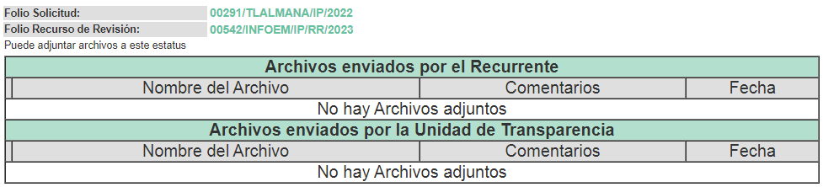

c) Acuerdo de ampliación:
El once de abril de dos mil veintitrés, se notificó a las partes el acuerdo de ampliación del plazo para resolver el Recurso de Revisión en estudio, por un periodo de hasta quince días hábiles, de conformidad con el artículo 181, tercer párrafo de la Ley de Transparencia y Acceso a la Información Pública del Estado de México y Municipios.

Este organismo garante no pasa por alto justificar, que el plazo para emitir resolución en el presente asunto encuentra justificación en el alto número de recursos de revisión recibidos dentro del primer semestre del año dos mil veintidós, que, en comparación con los recibidos el año pasado dentro del mismo periodo, se ha incrementado aproximadamente un 400%, circunstancia atípica que ha rebasado las capacidades técnicas y humanas del personal encargado de la proyección de las resoluciones a dichos medios de impugnación.

Por ello, es menester precisar que, si bien se ha excedido el plazo para resolver el presente medio de impugnación, de conformidad con la ley de la materia, el plazo para emitir resolución se encuentra justificado en los elementos para medir su razonabilidad de asuntos conforme a los parámetros establecidos por diversos órganos jurisdiccionales federales, aplicables también en procedimientos análogos, como el que nos ocupa.

Así, en términos de lo que establecen los artículos 8.1 y 25 de la Convención Americana sobre Derechos Humanos, los recursos deben ser sencillos y resolverse en el menor tiempo posible, tomando en consideración la dilación total del procedimiento; esto es, en un plazo razonable.

En ese sentido, el legislador fijó los términos procesales en las leyes, de manera general, sin que pudiera prever la variada gama de casos que son resueltos por los órganos jurisdiccionales o cuasi jurisdiccionales, tanto por la complejidad de los hechos, como por el número de casos que conocen.
Por ello, excepcionalmente, si un asunto es resuelto con posterioridad a los plazos señalados por la norma debe analizarse la razonabilidad del tiempo necesario para su resolución, atentos a los siguientes criterios:

a) Complejidad del asunto: La complejidad de la prueba, la pluralidad de sujetos procesales, el tiempo transcurrido, las características y contexto del recurso.
b) Actividad Procesal del interesado: Acciones u omisiones del interesado.
c) Conducta de la Autoridad: Las Acciones u omisiones realizadas en el procedimiento. Así como si la autoridad actuó con la debida diligencia.
d) La afectación generada en la situación jurídica de la persona involucrada en el proceso: Violación a sus derechos humanos.
De modo que, cuando se trate de un asunto excepcional, por alguna o todas las características mencionadas o bien, cuando el ingreso de asuntos al órgano jurisdiccional o cuasi jurisdiccional respectivo supere notoriamente al que podría considerarse normal, debe concluirse que es una excluyente de responsabilidad en relación con la actuación del funcionario, como ha acontecido en el caso que nos ocupa.
Argumento que encuentra sustento en la jurisprudencia P./J. 32/92 emitida por el Pleno de la Suprema Corte de Justicia de la Nación de rubro “TÉRMINOS PROCESALES. PARA DETERMINAR SI UN FUNCIONARIO JUDICIAL ACTUÓ INDEBIDAMENTE POR NO RESPETARLOS SE DEBE ATENDER AL PRESUPUESTO QUE CONSIDERÓ EL LEGISLADOR AL FIJARLOS Y LAS CARACTERÍSTICAS DEL CASO.”, visible en la Gaceta del Seminario Judicial de la Federación con el registro digital 205635.

Razones por las cuales cabe concluir que, la resolución al Recurso de Revisión se solventa hasta esta fecha, debido a que existe una excesiva carga de trabajo en desproporción a la capacidad de los recursos materiales y humanos con que cuenta este Instituto para atender la enorme demanda de usuarios que acuden para que se les garantice su Derecho de acceso a la información Pública y Protección de Datos Personales, aunado a la complejidad de los hechos a los que se refieren, así como al volumen del expediente, la extensión de los escritos y pruebas aportadas y desahogadas por las partes; lo que impide la tramitación de los recursos dentro de los términos legales previamente establecidos por la Ley, por tratarse de causas de fuerza mayor.
Al respecto, también son de considerar los criterios sostenidos por el Cuarto Tribunal Colegiado en Materia Administrativa del Primer Circuito, cuyos rubros y datos de identificación son los siguientes:

“PLAZO RAZONABLE PARA RESOLVER. DIMENSIÓN Y EFECTOS DE ESTE CONCEPTO CUANDO SE ADUCE EXCESIVA CARGA DE TRABAJO.” consultable en el Seminario Judicial de la Federación y su gaceta, con el registro digital 2002351.
“PLAZO RAZONABLE PARA RESOLVER. CONCEPTO Y ELEMENTOS QUE LO INTEGRAN A LA LUZ DEL DERECHO INTERNACIONAL DE LOS DERECHOS HUMANOS.”, visible en el Seminario Judicial de la Federación y su gaceta, con el registro digital 2002350.

Por ello, este organismo garante comprometido con la tutela de los derechos humanos confiados, señala que este exceso del plazo legal para resolver el presente asunto, resulta de carácter excepcional.

d) Cierre de Instrucción.
Una vez analizado el estado procesal que guarda el expediente, el veinticinco de abril de dos mil veintitrés, la Comisionada Sharon Cristina Morales Martínez acordó el cierre de instrucción; así como, la remisión del mismo a efecto de ser resuelto, de conformidad con lo establecido en el artículo 185 fracciones VI y VIII de la Ley de Transparencia y Acceso a la Información Pública del Estado de México y Municipios.
CONSIDERANDOS

PRIMERO. Competencia.
Este Instituto de Transparencia, Acceso a la Información Pública y Protección de Datos Personales del Estado de México y Municipios, es competente para conocer y resolver el presente Recurso Revisión, conforme a lo dispuesto en los artículos 6, Apartado A de la Constitución Política de los Estados Unidos Mexicanos; 5, párrafos trigésimo, trigésimo primero y trigésimo segundo, fracciones IV y V de la Constitución Política del Estado Libre y Soberano de México; ordinal 2, fracción II, 13, 29, 36, fracciones I y II, 176, 178, 179, 181 párrafo tercero y 185 de la Ley de Transparencia y Acceso a la Información Pública del Estado de México y Municipios; 9, fracciones I y XXIII y 11 del Reglamento Interior del Instituto de Transparencia, Acceso a la Información Pública y Protección de Datos Personales del Estado de México y Municipios.

SEGUNDO. Interés.
El Recurso Revisión fue interpuesto por parte legítima, en atención a que se presentó por LA RECURRENTE, quien es la misma persona que formuló la solicitud de acceso a la Información Pública al SUJETO OBLIGADO, pues para ello, es necesario que el particular ingrese al SAIMEX mediante la utilización de su clave de usuario y contraseña.

TERCERO. Oportunidad.
El Recurso de Revisión fue interpuesto dentro del plazo de quince días hábiles, contados a partir del día siguiente al en que LA RECURRENTE tuvo conocimiento de la respuesta impugnada; tal y como, lo prevé el artículo 178 de la Ley de Transparencia y Acceso a la Información Pública del Estado de México y Municipios, que establece:
“Artículo 178. El solicitante podrá interponer, por sí mismo o a través de su representante, de manera directa o por medios electrónicos, Recurso de Revisión ante el Instituto o ante la Unidad de Transparencia que haya conocido de la solicitud dentro de los quince días hábiles, siguientes a la fecha de la notificación de la respuesta.

A falta de respuesta del sujeto obligado, dentro de los plazos establecidos en esta Ley, a una solicitud de Acceso a la Información Pública el recurso podrá ser interpuesto en cualquier momento, acompañado con el documento que pruebe la fecha en que presentó la solicitud.

En el caso de que se interponga ante la Unidad de Transparencia, ésta deberá remitir el Recurso de Revisión al Instituto a más tardar al día siguiente de haberlo recibido.” (Sic).

En esa tesitura, atendiendo a que EL SUJETO OBLIGADO notificó la respuesta a la solicitud de Acceso a la Información Pública el veinte de enero de dos mil veintitrés, así, el plazo de quince días hábiles que el artículo 178 de la Ley de la materia otorga a la hoy RECURRENTE para presentar el respectivo Recurso de Revisión, transcurrió del veintitrés de enero al trece de febrero de dos mil veintitrés, sin contemplar en el cómputo los días veintiocho y veintinueve de enero, cuatro, cinco, once y doce de febrero del mismo año por corresponder a sábados y domingos, considerados como días inhábiles, en términos del artículo 3, fracción X de la Ley de Transparencia y Acceso a la Información Pública del Estado de México y Municipios.

Por tanto, si el Recurso de Revisión que nos ocupa, se interpuso el treinta de enero de dos mil veintitrés, éste se encuentra dentro de los márgenes temporales previstos en el precepto legal citado en el párrafo anterior y, por tanto, su interposición se considera oportuna.

CUARTO. Procedibilidad.
Del análisis efectuado se advierte que resulta procedente la interposición del recurso y se concluye la acreditación plena de todos y cada uno de los elementos formales exigidos por el artículo 180 de la Ley de Transparencia y Acceso a la Información Pública del Estado de México y Municipios, que a la letra señala:

“Artículo 180. El recurso de revisión contendrá:

I. El sujeto obligado ante la cual se presentó la solicitud;
II. El nombre del solicitante que recurre o de su representante y, en su caso, del tercero interesado, así como la dirección o medio que señale para recibir notificaciones;
III. El número de folio de respuesta de la solicitud de acceso;
IV. La fecha en que fue notificada la respuesta al solicitante o tuvo conocimiento del acto reclamado, o de presentación de la solicitud, en caso de falta de respuesta;
V. El acto que se recurre;
VI. Las razones o motivos de inconformidad;
VII. La copia de la respuesta que se impugna y, en su caso, de la notificación correspondiente, en el caso de respuesta de la solicitud; y
VIII. Firma del recurrente, en su caso, cuando se presente por escrito, requisito sin el cual se dará trámite al recurso.
Adicionalmente, se podrán anexar las pruebas y demás elementos que considere procedentes someter a juicio del Instituto.
En ningún caso será necesario que el particular ratifique el recurso de revisión interpuesto.
En caso de que el recurso se interponga de manera electrónica no será indispensable que contengan los requisitos establecidos en las fracciones II, IV, VII y VIII.”

QUINTO. Estudio y resolución del asunto.
Es pertinente enfatizar lo que contempla el artículo 6°, Apartado A de la Constitución Política de los Estados Unidos Mexicanos, atinente al derecho de Acceso a la Información Pública, que señala a la letra:

“Artículo 6o…
A. Para el ejercicio del derecho de acceso a la información, la Federación y las entidades federativas, en el ámbito de sus respectivas competencias, se regirán por los siguientes principios y bases:
I. Toda la información en posesión de cualquier autoridad, entidad, órgano y organismo de los Poderes Ejecutivo, Legislativo y Judicial, órganos autónomos, partidos políticos, fideicomisos y fondos públicos, así como de cualquier persona física, moral o sindicato que reciba y ejerza recursos públicos o realice actos de autoridad en el ámbito federal, estatal y municipal, es pública y sólo podrá ser reservada temporalmente por razones de interés público y seguridad nacional, en los términos que fijen las leyes. En la interpretación de este derecho deberá prevalecer el principio de máxima publicidad. Los sujetos obligados deberán documentar todo acto que derive del ejercicio de sus facultades, competencias o funciones, la ley determinará los supuestos específicos bajo los cuales procederá la declaración de inexistencia de la información.
II. La información que se refiere a la vida privada y los datos personales será protegida en los términos y con las excepciones que fijen las leyes.
III. Toda persona, sin necesidad de acreditar interés alguno o justificar su utilización, tendrá acceso gratuito a la Información Pública, a sus datos personales o a la rectificación de éstos.
IV. Se establecerán mecanismos de acceso a la información y procedimientos de revisión expeditos que se sustanciarán ante los organismos autónomos especializados e imparciales que establece esta Constitución.
V. Los sujetos obligados deberán preservar sus documentos en archivos administrativos actualizados y publicarán, a través de los medios electrónicos disponibles, la información completa y actualizada sobre el ejercicio de los recursos públicos y los indicadores que permitan rendir cuenta del cumplimiento de sus objetivos y de los resultados obtenidos.
VI. Las leyes determinarán la manera en que los sujetos obligados deberán hacer pública la información relativa a los recursos públicos que entreguen a personas físicas o morales.
VII. La inobservancia a las disposiciones en materia de acceso a la Información Pública será sancionada en los términos que dispongan las leyes.”

De igual manera, la Constitución Política del Estado Libre y Soberano de México, en su artículo 5°, párrafo trigésimo, trigésimo primero y trigésimo segundo, fracción I, dispone lo siguiente:

“Artículo 5…
El derecho a la información será garantizado por el Estado. La ley establecerá las previsiones que permitan asegurar la protección, el respeto y la difusión de este derecho.

Para garantizar el ejercicio del derecho de transparencia, acceso a la Información Pública y protección de datos personales, los poderes públicos y los organismos autónomos, transparentarán sus acciones, en términos de las disposiciones aplicables, la información será oportuna, clara, veraz y de fácil acceso.
Este derecho se regirá por los principios y bases siguientes:

Toda la información en posesión de cualquier autoridad, entidad, órgano y organismos de los Poderes Ejecutivo, Legislativo y Judicial, órganos autónomos, partidos políticos, fideicomisos y fondos públicos estatales y municipales, así como del gobierno y de la administración pública municipal y sus organismos descentralizados, asimismo de cualquier persona física, jurídica colectiva o sindicato que reciba y ejerza recursos públicos o realice actos de autoridad en el ámbito estatal y municipal, es pública y sólo podrá ser reservada temporalmente por razones previstas en la Constitución Política de los Estados Unidos Mexicanos de interés público y seguridad, en los términos que fijen las leyes. En la interpretación de este derecho deberá prevalecer el principio de máxima publicidad. Los sujetos obligados deberán documentar todo acto que derive del ejercicio de sus facultades, competencias o funciones, la ley determinará los supuestos específicos bajo los cuales procederá la declaración de inexistencia de la información.”

Así mismo, se tiene que la Ley de Transparencia y Acceso a la Información Pública del Estado de México y Municipios, prevé en su artículo 23, lo siguiente:

“Artículo 23. Son sujetos obligados a transparentar y permitir el acceso a su información y proteger los datos personales que obren en su poder:

I. El Poder Ejecutivo del Estado de México, las dependencias, organismos auxiliares, órganos, entidades, fideicomisos y fondos públicos, así como la Procuraduría General de Justicia;
II. El Poder Legislativo del Estado, los organismos, órganos y entidades de la Legislatura y sus dependencias;
III. El Poder Judicial, sus organismos, órganos y entidades, así como el Consejo de la Judicatura del Estado;
IV. Los ayuntamientos y las dependencias, organismos, órganos y entidades de la administración municipal;
V. Los órganos autónomos;
VI. Los tribunales administrativos y autoridades jurisdiccionales en materia laboral;
VII. Los partidos políticos y agrupaciones políticas, en los términos de las disposiciones aplicables;
VIII. Los fideicomisos y fondos públicos que cuenten con financiamiento público, parcial o total, o con participación de entidades de gobierno;
IX. Los sindicatos que reciban y/o ejerzan recursos públicos en el ámbito estatal y municipal;
X. Cualquier persona física o jurídico colectiva que reciba y ejerza recursos públicos en el ámbito estatal o municipal; y
XI. Cualquier otra autoridad, entidad, órgano u organismo de los poderes estatal o municipal, que reciba recursos públicos.
Los sujetos obligados deberán hacer pública toda aquella información relativa a los montos y las personas a quienes entreguen, por cualquier motivo, recursos públicos, así como los informes que dichas personas les entreguen sobre el uso y destino de dichos recursos.
Los servidores públicos deberán transparentar sus acciones así como garantizar y respetar el derecho de acceso a la Información Pública.

Ahora bien, atendiendo a los preceptos legales a los cuales se hizo referencia, es preciso mencionar que, el Ayuntamiento de Tlalmanalco, se encuentra dentro de los supuestos de obligatoriedad a transparentar y garantizar el Acceso a la Información Pública.

Lo que se concatena a que las autoridades locales se encuentran constreñidas a la observancia de que toda la información que generen, administren o bien posean los Sujetos Obligados, debe ser considerada un bien común de dominio público y accesible a cualquier persona; como es de amplio conocimiento, el derecho imperante en materia de transparencia se rige por el principio de máxima publicidad y en caso de negarse o limitarse, la procedencia de tales excepciones deberá en todo momento ser acreditado fehacientemente por aquellos cuya obligación sea asistir a dicha garantía, es decir, deberán motivar la clasificación de la información que consideren susceptible de tal actuación, señalando las causas especiales que los llevaron a dicha actuación.

En ese tenor, para mejor comprensión del asunto que se resuelve, es preciso recordar que, LA RECURRENTE requirió al SUJETO OBLIGADO lo siguiente:

“SE SOLICITA RESPETUOSAMENTE CON FUNDAMENTO A LO DISPUESTO EN LOS ARTÍCULOS 1° (PRIMERO), 6° (SEXTO), INCISO A, FRACCIONES I, Y V, 8° (OCTAVO) DE LA CONSTITUCIÓN POLÍTICA DE LOS ESTADOS UNIDOS MEXICANOS, 1, 4, Y 6 DE LA LEY GENERAL DE TRANSPARENCIA Y ACCESO A LA INFORMACIÓN PÚBLICA, 05 (CINCO), PÁRRAFOS XIII, XIV, XIX, INCISOS I, Y III DE LA CONSTITUCIÓN POLÍTICA DEL ESTADO LIBRE Y SOBERANO DE MÉXICO, 1, 3, FRACCIÓN XLI, CAPITULO III, 23, FRACCIÓN IV DE LA LEY DE TRANSPARENCIA Y ACCESO A LA INFORMACIÓN PÚBLICA DEL ESTADO DE MÉXICO Y MUNICIPIOS, Solicito lo siguiente: que esta solicitud se turne a todas las Áreas competentes que cuenten con la información o deban tenerla de acuerdo a sus facultades, competencias y funciones, con el objeto de que realicen una búsqueda exhaustiva y razonable de la información solicitada. 1--Proporcionar el programa de prevención y atención de la violencia del municipio para el año 2020, 2021 y 2022. 2.-¿Qué medidas se han implementado para garantizar la seguridad de las mujeres y las niñas en el municipio desde el 2020, 2021 y 2022? 3.- Se proporcione información sobre protocolos de actuación para atender la Alerta de violencia de género en el municipio por año 2020,2021 y 2022. 4.- ¿Cuáles son las colonias que requirieron mayor atención por la violencia contra las mujeres, que pueden considerarse zonas de riesgo, durante los periodos de los años 2020, 2021 y 2022? 5.- Proporcione información relativa a la evaluación de las acciones Ayuntamiento en el marco de la Alerta de violencia de género por año 2020,2021 y 2022. 6.-Se indique mediante qué medios el ayuntamiento ha hecho del conocimiento público el motivo de las acciones y medidas implementadas por la Alerta de Violencia de Género durante 2020, 2021 y 2022. 7.- Proporcione información sobre las acciones en las que se gastó el presupuesto para la alerta de violencia de género en el municipio durante los ejercicios 2020, 2021 y 2022. 8.-Proporcione información sobre el presupuesto y programas/proyectos destinados para la alerta de violencia de género en el municipio durante los ejercicios 2020, 2021 y 2022. 9.- Proporcione información sobre los Convenios institucionales para la atención de la alerta de violencia contra las mujeres por año 2020, 2021 y 2022. 10.- Proporcione información sobre el número de cursos y costos de capacitación al personal responsable de la atención de la alerta de violencia de género (acciones vinculadas a la prevención, combate y erradicación de los feminicidios) por año 2020,2021 y 2022, temas de los cursos de capacitación y organización/institución capacitadora. Proporcione información sobre la Persona y área responsable de atender la Alerta de Violencia de Género (AVG) y en su caso, unidad (es) responsable(s) de su implementación en el municipio. ¿Cuáles han sido las Acciones específicas se han llevado a cabo en el municipio para la atención de la alerta de violencia de género durante 2020, 2021 y 2022? 11.- Proporcione información de cuantas medidas de protección se solicitaron y cuantas medidas se ejecutaron para la atención de la alerta de violencia de género durante 2020, 2021 y 2022?” (sic).

En atención a lo solicitado por el particular, el Sujeto Obligado respondió lo siguiente a través de los archivos que a continuación se mencionan:

“291 Secretaria Técnica C2.pdf”:
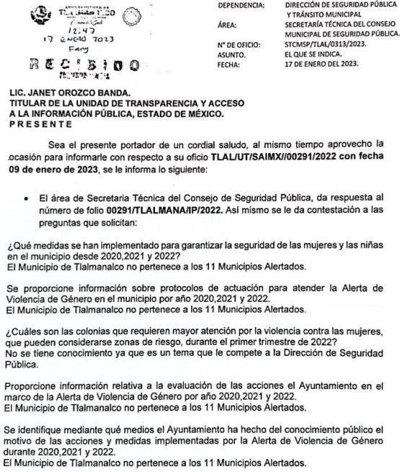
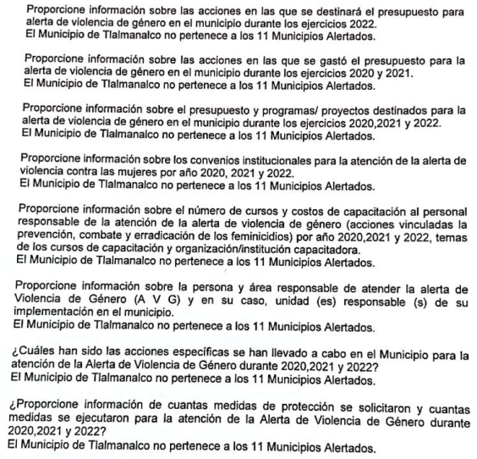
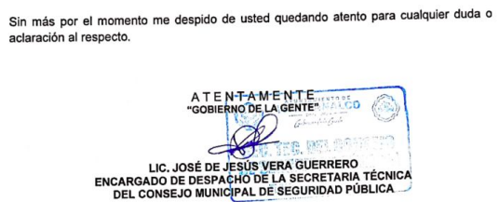

“291 Tesorería.pdf”:
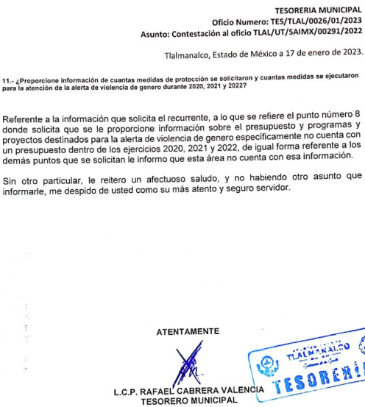

“291 Instituto de la Mujer.pdf”:

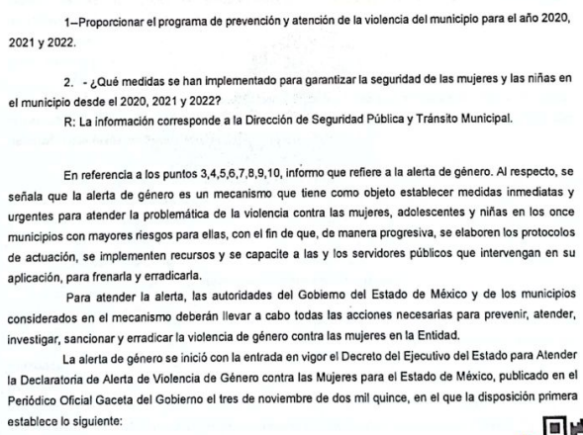
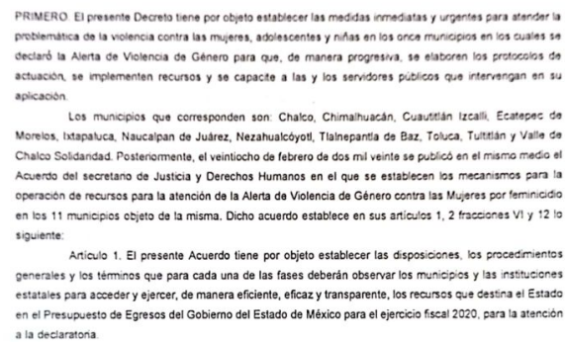

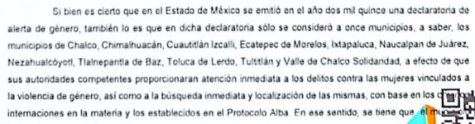
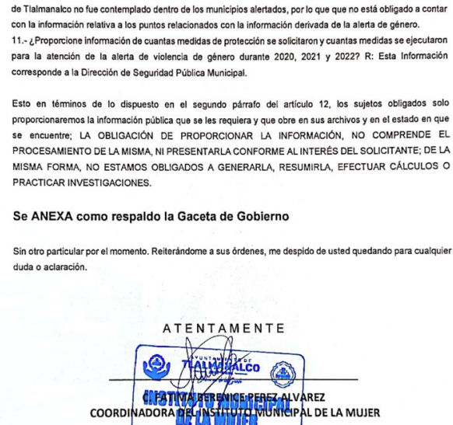

“291 SPM.pdf”:

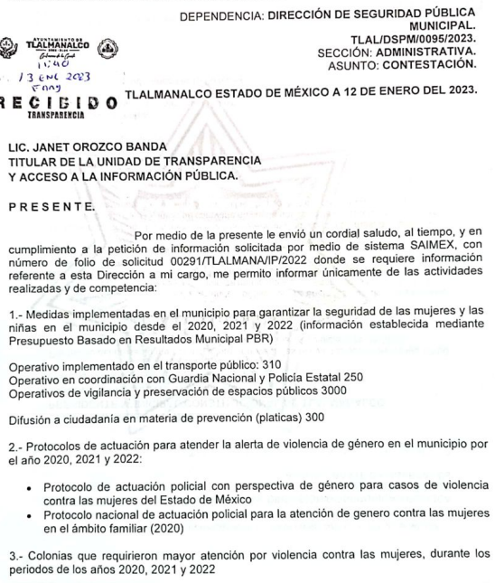
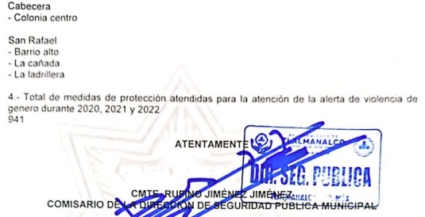
Inconforme con la respuesta, el particular presentó el medio de impugnación en que se actúa, en el que señaló como acto impugnado y razones o motivos de inconformidad, lo que a continuación se mencionan:

Acto Impugnado:
“Con fundamento en el artículos 176, 178 y 179 Fracciones I, II, III, IV y V de la Ley de Transparencia y Acceso a la Información Pública del Estado de México y Municipios, hago referencia la respuesta a mi solicitud esta se encuentra incompleta y que no cumplen con lo solicitado: Lo que solicite se turne a todas las Áreas competentes que cuenten con la información o deban tenerla de acuerdo a sus facultades, competencias y funciones, con el objeto de que realicen una búsqueda exhaustiva y razonable de la información además que en el BANDO MUNICIPAL 2022 del Sujeto Obligado la Dirección de Seguridad Publica y Transito así como el Instituto Municipal de la Mujer cuentan con Atribuciones y Facultades para lo que estoy solicitando aunado a esto niegan que tengan la información y no presentan el acuerdo por parte del Comité de Transparencia. " (Sic).

Razones o Motivos de la Inconformidad:
“Con fundamento en el artículos 176, 178 y 179 Fracciones I, II, III, IV y V de la Ley de Transparencia y Acceso a la Información Pública del Estado de México y Municipios, hago referencia la respuesta a mi solicitud esta se encuentra incompleta y que no cumplen con lo solicitado: Lo que solicite se turne a todas las Áreas competentes que cuenten con la información o deban tenerla de acuerdo a sus facultades, competencias y funciones, con el objeto de que realicen una búsqueda exhaustiva y razonable de la información además que en el BANDO MUNICIPAL 2022 del Sujeto Obligado la Dirección de Seguridad Publica y Transito así como el Instituto Municipal de la Mujer cuentan con Atribuciones y Facultades para lo que estoy solicitando aunado a esto niegan que tengan la información y no presentan el acuerdo por parte del Comité de Transparencia.” (Sic).

Por otra parte, se precisa que el particular omitió hacer manifestación alguna a modo de pruebas o alegatos; en el mismo sentido, el Sujeto Obligado omitió proporcionar su informe justificado.

Expuestas las posturas de las partes, se procede al análisis del agravio hecho valer por el particular, relativo a la respuesta incompleta por parte del SUJETO OBLIGADO; a efecto de lo anterior y en aras de asegurar un correcto estudio, así como para tener una mejor comprensión de las constancias del expediente electrónico, conviene desagregar la petición del particular y realizar una relación con las respuestas otorgadas por el Sujeto Obligado, de la siguiente manera:

Solicitud | Respuesta | Comentarios
1.- Proporcionar el programa de prevención y atención de la violencia del municipio para el año 2020, 2021 y 2022. | No hubo pronunciamiento. | No colma
2.- ¿Qué medidas se han implementado para garantizar la seguridad de las mujeres y las niñas en el municipio desde el 2020, 2021 y 2022? | “Operativo implementado en el transporte público: 310  Operativo en coordinación con Guardia Nacional y Policía Estatal 250  Operativos de vigilancia y preservación de espacios públicos 3000  Difusión ciudadana en materia de prevención (pláticas) 300”(Sic). | Colma
3.- Se proporcione información sobre protocolos de actuación para atender la Alerta de violencia de género en el municipio por año 2020,2021 y 2022. | “Protocolo de actuación policial con perspectiva de género para casos de violencia contra las mujeres del Estado de México  Protocolo nacional de actuación policial para la atención de género contra las mujeres en el ámbito familiar (2020).”(Sic). | Colma.
4.- ¿Cuáles son las colonias que requirieron mayor atención por la violencia contra las mujeres, que pueden considerarse zonas de riesgo, durante los periodos de los años 2020, 2021 y 2022? | “Cabecera  -Colonia centro  San Rafael  -Barrio alto  -La cañada  -La Ladrillera | Colma.
5.- Proporcione información relativa a la evaluación de las acciones Ayuntamiento en el marco de la Alerta de violencia de género por año 2020,2021 y 2022. | “El Municipio de Tlalmanalco no  pertenece a los 11 Municipios Alertados.”(Sic). | No colma.
6.- Se indique mediante qué medios el ayuntamiento ha hecho del conocimiento público el motivo de las acciones y medidas implementadas por la Alerta de Violencia de Género durante 2020, 2021 y 2022. | “El Municipio de Tlalmanalco no  pertenece a los 11 Municipios Alertados.”(Sic). | No colma.
7.- Proporcione información sobre el presupuesto y programas/proyectos destinados para la alerta de violencia de género en el municipio durante los ejercicios 2020, 2021 y 2022 | “esta área no cuenta con esa información.” (Sic). | No colma.
8.- Proporcione información sobre los Convenios institucionales para la atención de la alerta de violencia contra las mujeres por año 2020, 2021 y 2022. | “El Municipio de Tlalmanalco no pertenece a los 11 Municipios Alertados.”(Sic). | No colma.
9.- Proporcione información sobre el número de cursos y costos de capacitación al personal responsable de la atención de la alerta de violencia de género (acciones vinculadas a la prevención, combate y erradicación de los feminicidios) por año 2020,2021 y 2022, temas de los cursos de capacitación y organización/institución capacitadora. | “El Municipio de Tlalmanalco no pertenece a los 11 Municipios Alertados.”(Sic). | No colma.
10.- Proporcione información sobre la Persona y área responsable de atender la Alerta de Violencia de Género (AVG) y en su caso, unidad (es) responsable(s) de su implementación en el municipio. | “El Municipio de Tlalmanalco no pertenece a los 11 Municipios Alertados.”(Sic). | No colma.
11.- ¿Cuáles han sido las Acciones específicas se han llevado a cabo en el municipio para la atención de la alerta de violencia de género durante 2020, 2021 y 2022? | “El Municipio de Tlalmanalco no pertenece a los 11 Municipios Alertados.”(Sic). | No colma.
12.- Proporcione información de cuantas medidas de protección se solicitaron y cuantas medidas se ejecutaron para la atención de la alerta de violencia de género durante 2020, 2021 y 2022? | “El Municipio de Tlalmanalco no pertenece a los 11 Municipios Alertados.”(Sic). | No colma.

Una vez desagregada la petición mediante el recuadro anterior, los rubros solicitados por el particular, se puede advertir que se tienen por colmados los puntos número 2, 3 y 4, toda vez que para dar atención a dichas partes de la solicitud de acceso a la información, se pronunció el servidor público habilitado que se estima competente; lo anterior, de conformidad con lo establecido en artículo 31 del Bando Municipal de Ayuntamiento de Tlalmanalco y 41 , fracción V del Reglamento de la Ley de Acceso de las Mujeres a una Vida Libre de Violencia del Estado de México, que a continuación se transcribe:

“Bando Municipal del Ayuntamiento de Tlalmanalco

Artículo 31. Atendiendo a las Disposiciones legales, así como a la literalidad de la Ley Orgánica o bien los demás instrumentos jurídicos, el Ayuntamiento, además de los necesariamente aprobados, integrará los siguientes cuerpos colegiados de:

Sistema Municipal de para la Igualdad De Trato y Oportunidades entre Hombre y Mujeres y para Prevenir, Atender, Sancionar y Erradicar la Violencia Contra las Mujeres.”

“Reglamento de la Ley de Acceso de las Mujeres a una Vida Libre de Violencia del Estado de México

ARTÍCULO 41.- La estructura orgánica de los Sistemas Municipales para Prevenir, Atender. Sancionar, y Erradicar la Violencia contra las Mujeres y las Niñas, se conformarán por:
(…)
V. La o el Titular de la Dirección de Seguridad Pública Municipal.”

Ahora bien, por lo que hace a los requerimientos número1, 5, 6, 7, 8, 9, 10, 11 y 12, es importante enfatizar que el particular se refiere concretamente a información derivada de la Alerta de Violencia de Género, razón por la cual se debe precisar la naturaleza de dicho planteamiento.

Publicado en Gaceta de Gobierno, en noviembre de dos mil quince, el Decreto del Ejecutivo para atender la Declaratoria de Alerta de Violencia de Género contra las Mujeres para el Estado de México, señaló a los municipios de Chalco, Chimalhuacán, Cuautitlán Izcalli, Ecatepec de Morelos, Ixtapaluca, Naucalpan de Juárez, Nezahualcóyotl, Tlalnepantla de Baz, Toluca, Tultitlán y Valle de Chalco Solidaridad, como aquellas entidades que debían establecer medidas urgentes para atender la problemática de violencia contra las mujeres, adolescentes y niñas.

Por lo anterior, si bien, el Sujeto Obligado no cuenta con información relacionada con la declaración de alerta de género, por no estar contemplado dentro de los 11 municipios alertados, lo cierto también es que dentro de sus facultades está prevenir, atender, sancionar y erradicar la violencia contra las mujeres, sin importar que el municipio se encuentre considerado contemplado o no para la aplicación del Decreto referido en párrafos anteriores; es decir, existen elementos lógico-normativos que lo constriñen a salvaguardar sus derechos y a actuar, por lo que es importante mencionar de manera enunciativa más no limitativa, aquellos preceptos que facultan y obligan a la parte solicitada a contar con la información que no fue colmada en respuesta.

“Ley Orgánica Municipal del Estado de México

Artículo 48.- La persona titular de la presidencia municipal tiene las siguientes atribuciones:
(…)
XXIII. Rendir un informe anual sobre el cumplimiento de su Programa Municipal para la Igualdad de Trato y Oportunidades entre Mujeres y Hombres y para Prevenir, Atender, Sancionar y Erradicar la Violencia contra las Mujeres;”

Artículo 87.- Para el despacho, estudio y planeación de los diversos asuntos de la administración municipal, el ayuntamiento contará por lo menos con las siguientes Dependencias:
(…)
IX. La Dirección de las Mujeres o equivalente.

Artículo 96 Quaterdecies.- La Dirección de las Mujeres, tiene las siguientes atribuciones:
I. Proponer, coordinar y ejecutar las políticas públicas, programas y acciones que aseguren la igualdad y la no discriminación hacia las mujeres en sus distintas etapas de la vida, desde una perspectiva transversal e interseccional y con enfoque de derechos humanos;
II. Promover la cultura de la atención, prevención, sanción y erradicación de los tipos y modalidades de la violencia, la igualdad, así como la no discriminación contra las mujeres, en sus distintas etapas de la vida;
III. Promover la participación de las mujeres en la toma de decisiones respecto del diseño de los planes y los programas de gobierno municipal;
IV. Promover y proponer acuerdos para la colaboración, la coordinación o la vinculación con autoridades de los tres niveles de gobierno, instancias u organismos públicos, sociales o privados, de carácter internacional, nacional, o estatal, para el cumplimiento de sus atribuciones, objetivos o que impulsen el desarrollo de las mujeres;
V. Alentar la participación entre los sectores público y privado, a fin de trabajar por el empoderamiento de las mujeres;
VI. Brindar capacitación y asesoría, en materia de derechos humanos de las mujeres, igualdad, no discriminación, así como los tipos y las modalidades de la violencia contra las mujeres, en sus distintas etapas de la vida;
VII. Procurar, impulsar y apoyar el fortalecimiento de planes, programas y acciones administrativas que permitan el ejercicio pleno de los derechos de las mujeres;
VIII. Brindar orientación, atención de primer nivel, asesoramiento y acompañamiento multidisciplinarios y, en su caso, la canalización correspondiente de las niñas, adolescentes y mujeres, víctimas de violencia, que tengan acercamiento a la Dirección;
IX. Establecer programas de sensibilización, reeducación, de construcción y capacitación dirigidos a la población en general con el fin de eliminar los roles y estereotipos que reproduzcan los tipos y modalidades de la violencia contra las mujeres, en todas las etapas de su vida;
X. Vigilar, orientar, promover y proponer que la planeación presupuestal de la administración pública municipal y la Dirección incorpore la perspectiva de género; XI. Gestionar ante las autoridades competentes, de los distintos órdenes de gobierno, la prevención y atención de la salud integral para las mujeres en todas las etapas de su vida;
XII. Fomentar y apoyar la creación de albergues, casas de pernocta, refugios o similares para las mujeres y sus hijas e hijos en situación de violencia;
XIII. Fungir, a través de su titular, como coordinadora para el seguimiento, cumplimiento y evaluación de las acciones para mitigar las Declaratorias de Alerta de Violencia de Género contra las Mujeres;
XIV. Promover y coordinar la profesionalización permanente del personal de la administración municipal en los temas de prevención, atención integral y erradicación de la violencia contra las niñas, adolescentes y mujeres, igualdad sustantiva o materias afines;
XV. Garantizar que el personal adscrito a la misma, cuente con aptitudes de sensibilidad y profesionalización para la atención integral de las usuarias, y preferentemente, con la certificación de competencia laboral correspondiente;
XVI. Coordinar la transversalización de la perspectiva de género en la administración pública municipal, y
XVII. Las demás que le sean conferidas por la o el Presidente Municipal o por el Ayuntamiento y las establecidas en las disposiciones jurídicas aplicables.”

“Ley de Acceso de las Mujeres a Una Vida Libre de Violencia del Estado de México

Artículo 36 Bis. En caso de existir la presencia de un hecho que atente, vulnere o menoscabe la seguridad, integridad o derechos de las niñas, adolescentes y mujeres, o que se haya emitido la Declaratoria de Alerta de Violencia de Género contra las Mujeres, el Estado deberá implementar acciones de emergencia destinadas a prevenir, atender, sancionar y erradicar la violencia, para lo cual se establecerá de manera conjunta e inmediata un mecanismo de carácter interinstitucional entre los tres poderes del Estado, a través de las diversas dependencias y organismos del Ejecutivo Estatal, así como de los organismos de carácter autónomo y de los municipios que integren dicha declaratoria, en términos de las disposiciones o protocolos que para tal efecto se emitan.”

“Reglamento de la Ley de Acceso de las Mujeres a Una Vida Libre de Violencia del Estado de México

ARTÍCULO 54.- El Sistema Estatal promoverá, por conducto de los Mecanismos Municipales para el adelanto de las mujeres, y mediante instrumentos, que los municipios establezcan políticas públicas en materia de violencia contra las mujeres, acordes con el Programa y la Política Estatal Integral.”

“Reglamento Orgánico de la Administración Pública Municipal de Tlalmanalco

Artículo 69. La Unidad de Igualdad de Género y Erradicación de la Violencia, tiene por objeto implementar e institucionalizar la perspectiva de género y fungir como órgano de consulta y asesoría en la instancia correspondiente, por lo que deberá dar cumplimiento a las atribuciones que le confieren las leyes de la materia, teniendo como atribuciones las siguientes:
(…)
X. Brindar orientación a las mujeres del municipio que así lo requieran por haber sido víctimas de violencia, maltrato o cualquier otra afectación tendiente a discriminarlas por razón de su condición;”

“Plan de Desarrollo Municipal de Municipio de Tlalmanalco 2019-2021

IV.V.I. TEMA: CULTURA DE IGUALDAD Y PREVENCIÓN DE LA VIOLENCIA CONTRA LAS MUJERES
La violencia contra la mujer es una manifestación extrema de la desigualdad de género y debe abordarse con carácter urgente; dicha violencia, a su vez, perpetúa esta desigualdad. La situación de desigualdad de las mujeres también se asocia a la violencia doméstica y a la respuesta de las mujeres a dicha violencia.
Derivado de la Declaratoria de Alerta de Violencia de Género contra las Mujeres en el Estado de México, se ha establecido una coordinación entre las dependencias involucradas y los municipios para dar seguimiento a las medidas de seguridad, prevención y justicia para atender y erradicar la violencia contra las niñas, adolescentes y mujeres.
Nuestro reto como municipio es de reducir la desigualdad esto se debe de lograr esto en medida de implementar programas de nueva generación con perspectiva de género, que nos permitan que cada familia tlalmanalquense sea una familia fuerte y segura.
La igualdad de género, en los ámbitos de patrimonio, la creatividad y la diversidad cultural, es una de las prioridades pata la UNESCO, pues la igualdad de participación, acceso y contribución a la cultura de las mujeres y hombres es un derecho humano y cultural.
Es por ello, que la administración 2019-2021 es de suma prioridad comprometerse con acciones que fomenten la integración de la cultura de la igualdad de género en la población del municipio.”

“Plan de Desarrollo Municipal de Municipio de Tlalmanalco 2022-2024

EJE TRANSVERSAL 1 IGUALDAD DE GÉNERO

A) Realizar eventos de concientización contra la violencia de género en el municipio, así como en todas sus delegaciones.
B) Llevar a cabo talleres sobre la creación de autoempleo para las mujeres.
C) Creación de refugios para las personas que sufren de violencia en la que cuenten por un tiempo determinado de atención médica, psicológica y jurídica.
D) Talleres para prevenir y promover una ciudadanía libre de violencia contra la mujer.”

Cabe precisar que, la violencia hacia a las mujeres es una problemática que se ha presentado en la Entidad Mexiquense, en ese sentido, los municipios dentro de sus atribuciones pueden implementar acciones para atender, prevenir y erradicar la violencia de género, por lo que, de la normatividad antes transcrita que se advierte que el Sujeto Obligado conoce sobre lo requerido por el particular.

Por otra parte, es relevante mencionar que la solicitud de acceso a la información no fue turnada a las Unidades Administrativas que se estiman competentes para atender la solicitud de acceso a la información de mérito, por lo que se tiene certeza que no se cumplió con el requisito establecido en el artículo 162 de la Ley de Transparencia Local, que a la letra señala lo siguiente:

“Artículo 162. Las unidades de transparencia deberán garantizar que las solicitudes se turnen a todas las Áreas competentes que cuenten con la información o deban tenerla de acuerdo a sus facultades, competencias y funciones, con el objeto de que realicen una búsqueda exhaustiva y razonable de la información solicitada.”

Determinado lo anterior, en relación al requerimiento realizado por el particular, se estima pertinente analizar el marco normativo que rige los actuares del SUJETO OBLIGADO observando de inicio que la información requerida, invariablemente implica el uso y destino de recursos públicos; por ello, de conformidad con el artículo 24, fracción XIX de la Ley de Transparencia y Acceso a la Información Pública del Estado de México y Municipios, EL SUJETO OBLIGADO tiene la obligación de transparentar las acciones de la parte solicitada, esto incluye aquellas que deriven del uso de los recursos públicos..

Al respecto, conviene precisar que en el cumplimiento de los principios que rigen la función pública, la Constitución Política del Estado Libre y Soberano de México en su artículo 129 señala que los recursos económicos del Estado, de los Municipios y demás dependencias, se administrarán con eficiencia, eficacia y honradez, para cumplir con los objetivos y programas a los que estén destinados.

En atención a lo anteriormente referido, se puede concluir que, dada la naturaleza de la información en peticionada, ésta podría obrar de manera enunciativa, en los archivos de la Tesorería Municipal, Dirección de Seguridad Pública, Secretaría Técnica del Consejo Municipal de Seguridad Pública, Sistema Municipal de para la Igualdad De Trato y Oportunidades entre Hombre y Mujeres y para Prevenir, Atender, Sancionar y Erradicar la Violencia Contra las Mujeres, y bajo ese razonamiento.
Bajo ese tenor, es importante hacer del conocimiento de las partes que EL SUJETO OBLIGADO deberá requerir nuevamente a las dependencias competentes la información solicitada por el particular, a fin de que se realice una nueva indagación de las documentales de mérito, con la finalidad de proporcionar la información que como ha constado, se encuentra en posesión de la parte solicitada.

Planteado lo anterior, se precisa que la ya mencionada Unidad de Transparencia es la encargada de tramitar internamente las solicitudes de información y tiene la responsabilidad de verificar, en cada caso, que la información no tenga el carácter de confidencial o reservada, en términos de los artículos 50 y 51 de la Ley de Transparencia y Acceso a la Información del Estado de México y Municipios.

Por su parte, el artículo 53, fracciones II, IV y V de la Ley antes citada, establece que las Unidades de Transparencia tienen, entre otras, las funciones de recibir, tramitar y dar respuesta a las solicitudes de acceso a la información; realizar, con efectividad las gestiones necesarias para dar atención a las solicitudes de acceso a la información y así como consecuencia, siendo el caso entregar a los particulares lo pretendido.

En lo que concierne al diverso artículo 54 de la Ley de Transparencia Local, establece que cuando alguna de las áreas de los sujetos obligados se negara a colaborar con la Unidad de Transparencia, esta dará aviso al superior jerárquico para que le ordene realizar sin demora las acciones conducentes y en caso de que persista la negativa de colaboración, hará del conocimiento de la autoridad competente para que se inicie, en su caso, el procedimiento de responsabilidad respectivo.
Por lo hasta aquí expuesto, de manera fundada y motivada, se ordena previa búsqueda exhaustiva, la entrega para los años 2020 al 2022, lo siguiente:

- Programa Municipal para la Igualdad de Trato y Oportunidades entre Mujeres y Hombres y para Prevenir, Atender, Sancionar y Erradicar la Violencia contra las Mujeres.
- Expresión documental donde se advierta información relativa a la evaluación de las acciones del Ayuntamiento en el marco de violencia de género.
- Expresión documental donde se advierta los medios por los cuales el Ayuntamiento ha hecho del conocimiento público el motivo y las acciones implementadas por violencia de género.
- Expresión documental donde se advierta las acciones en las que se gastó el presupuesto para violencia de género en el municipio.
- Expresión documental donde se advierta información sobre el presupuesto y programas/proyectos destinados para la violencia de género en el municipio.
- Expresión documental donde se advierta información sobre los convenios para la atención de violencia de género contra las mujeres de los que el municipio sea parte.
- Expresión documental donde se advierta el número de cursos y costos de capacitación al personal responsable de la atención de violencia de género.
- Expresión documental donde se advierta información sobre las acciones específicas que ha llevado a cabo el municipio para la atención de violencia de género.
- Expresión documental donde se advierta información sobre el número de medidas de protección solicitadas y su ejecución para la atención de violencia de género.

Para efectos del presente estudio, es preciso citar el Criterio 028-10, emitido por el entonces Pleno del Instituto Federal de Acceso a la Información y Protección de Datos, ahora INAI, que establece:
“Cuando en una solicitud de información no se identifique un documento en específico, si ésta tiene una expresión documental, el sujeto obligado deberá entregar al particular el documento en específico. La Ley Federal de Transparencia y Acceso a la Información Pública Gubernamental tiene por objeto garantizar el acceso a la información contenida en documentos que los sujetos obligados generen, obtengan, adquieran, transformen o conserven por cualquier título; que se entienden como cualquier registro que documente el ejercicio de las facultades o la actividad de los sujetos obligados sin importar su fuente o fecha de elaboración. En este sentido, cuando el particular lleve a cabo una solicitud de información sin identificar de forma precisa la documentación específica que pudiera contener dicha información, o bien pareciera que más bien la solicitud se constituye como una consulta y no como una solicitud de acceso en términos de la Ley Federal de Transparencia y Acceso a la Información Pública Gubernamental, pero su respuesta puede obrar en algún documento, el sujeto obligado debe dar a la solicitud una interpretación que le dé una expresión documental. Es decir, si la respuesta a la solicitud obra en algún documento en poder de la autoridad, pero el particular no hace referencia específica a tal documento, se deberá hacer entrega del mismo al solicitante.
No se omite comentar que para el caso de que el o los documentos de los cuales se ordena su entrega, contienen datos personales susceptibles de ser testados, deberán ser entregados en versión pública; pues, el derecho de acceso a la información pública tiene como limitante el respeto a la intimidad y a la vida privada de las personas, es por ello que este Instituto debe cuidar que los datos personales que obren en poder de los Sujetos Obligados sean protegidos y únicamente se den a conocer aquéllos que abonen a la rendición de cuentas y a la transparencia en el ejercicio de las atribuciones que tienen conferidas. De este modo, en armonía entre los principios constitucionales de máxima publicidad y de protección de datos personales, la ley permite la elaboración de versiones públicas en las que se suprima aquella información relacionada con la vida privada de los particulares.

A este respecto, los artículos 3, fracciones IX, XX, XXI y XLV; 51 y 52 de la Ley de Transparencia y Acceso a la Información Pública del Estado de México y Municipios establecen:

“Artículo 3. Para los efectos de la presente Ley se entenderá por:
IX. Datos personales: La información concerniente a una persona, identificada o identificable según lo dispuesto por la Ley de Protección de Datos Personales del Estado de México;
XX. Información clasificada: Aquella considerada por la presente Ley como reservada o confidencial;
XXI. Información confidencial: Se considera como información confidencial los secretos bancario, fiduciario, industrial, comercial, fiscal, bursátil y postal, cuya titularidad corresponda a particulares, sujetos de derecho internacional o a sujetos obligados cuando no involucren el ejercicio de recursos públicos;
XLV. Versión pública: Documento en el que se elimine, suprime o borra la información clasificada como reservada o confidencial para permitir su acceso.
Artículo 51. Los sujetos obligados designaran a un responsable para atender la Unidad de Transparencia, quien fungirá como enlace entre éstos y los solicitantes. Dicha Unidad será la encargada de tramitar internamente la solicitud de información y tendrá la responsabilidad de verificar en cada caso que la misma no sea confidencial o reservada. Dicha Unidad contará con las facultades internas necesarias para gestionar la atención a las solicitudes de información en los términos de la Ley General y la presente Ley.
Artículo 52. Las solicitudes de acceso a la información y las respuestas que se les dé, incluyendo, en su caso, la información entregada, así como las resoluciones a los recursos que en su caso se promuevan serán públicas, y de ser el caso que contenga datos personales que deban ser protegidos se podrá dar su acceso en su versión pública, siempre y cuando la resolución de referencia se someta a un proceso de disociación, es decir, no haga identificable al titular de tales datos personales.”
(Énfasis añadido)

Así, los datos personales que obren en poder de los Sujetos Obligados deben estar protegidos, adoptando las medidas de seguridad administrativas, físicas y técnicas necesarias para garantizar la integridad, confidencialidad y disponibilidad de los datos personales, considerando además, que conforme al principio de finalidad, todo tratamiento de datos personales que efectúen, deberá estar justificado en la Ley, lo anterior en términos de lo dispuesto por el artículo 22, párrafo primero con relación con el 38 de la Ley de Protección de Datos Personales en Posesión de Sujetos Obligados del Estado de México y Municipios, los cuales se transcriben para mayor referencia:

“Artículo 22. Todo tratamiento de datos personales que efectúe el responsable deberá estar justificado por finalidades concretas, lícitas, explícitas y legítimas, relacionadas con las atribuciones que la normatividad aplicable les confiera.
Artículo 38. Con independencia del tipo de sistema y base de datos en el que se encuentren los datos personales o el tipo de tratamiento que se efectúe, el responsable adoptará, establecerá, mantendrá y documentará las medidas de seguridad administrativas, físicas y técnicas para garantizar la integridad, confidencialidad y disponibilidad de los datos personales, a través de controles y acciones que eviten su daño, alteración, pérdida, destrucción, o el uso, transferencia, acceso o cualquier tratamiento no autorizado o ilícito, de conformidad con lo dispuesto en los lineamientos que al efecto se expidan.”

De este modo, en armonía entre los principios constitucionales de máxima publicidad y de protección de datos personales, la Ley de la materia permite la elaboración de versiones públicas en las que se suprima aquella información relacionada con la vida privada de los particulares toda vez que ésta tiene por objeto proteger datos personales, entendiéndose por tales, aquéllos que hacen identificable a una persona.

Lo anterior es así, en virtud de que toda la información relativa a una persona física o jurídico colectiva que le pueda hacer identificada o identificable constituye un dato personal en términos del artículo 4, fracción XI de la Ley de Protección de Datos Personales en Posesión de Sujetos Obligados del Estado de México y Municipios; por consiguiente, se trata de información confidencial que debe ser protegida por EL SUJETO OBLIGADO, por lo que, todo dato personal susceptible de clasificación debe ser protegido.

La finalidad de la versión pública de la información, es salvaguardar la vida, integridad, seguridad, patrimonio y privacidad de las personas; de tal manera que todo aquello que no tenga por objeto proteger lo anterior, es susceptible de ser entregado; en otras palabras, la protección de datos personales, entre ellos el del patrimonio y su confidencialidad, es una derivación del derecho a la intimidad.

Asimismo, es importante señalar que dicha clasificación se tiene que efectuar mediante la forma y formalidades que la ley de la materia impone; es decir, mediante acuerdo debidamente fundado y motivado, de su Comité de Transparencia, en términos de los artículos 49, fracción VIII y 132, fracciones II y III de la Ley de Transparencia y Acceso a la Información Pública del Estado de México y Municipios, así como los numerales Segundo, fracción XVIII, y del Cuarto al Décimo Primero de los Lineamientos Generales en materia de Clasificación y Desclasificación de la Información, así como para la elaboración de Versiones Públicas, que literalmente expresan:

“Artículo 49. Los Comités de Transparencia tendrán las siguientes atribuciones:
VIII. Aprobar, modificar o revocar la clasificación de la información;
Artículo 132. La clasificación de la información se llevará a cabo en el momento en que:
I. Se reciba una solicitud de acceso a la información;
II. Se determine mediante resolución de autoridad competente; o
III. Se generen versiones públicas para dar cumplimiento a las obligaciones de transparencia previstas en esta Ley.”
“Segundo.- Para efectos de los presentes Lineamientos Generales, se entenderá por:
XVIII. Versión pública: El documento a partir del que se otorga acceso a la información, en el que se testan partes o secciones clasificadas, indicando el contenido de éstas de manera genérica, fundando y motivando la reserva o confidencialidad, a través de la resolución que para tal efecto emita el Comité de Transparencia.
Cuarto. Para clasificar la información como reservada o confidencial, de manera total o parcial, el titular del área del sujeto obligado deberá atender lo dispuesto por el Título Sexto de la Ley General, en relación con las disposiciones contenidas en los presentes lineamientos, así como en aquellas disposiciones legales aplicables a la materia en el ámbito de sus respectivas competencias, en tanto estas últimas no contravengan lo dispuesto en la Ley General.
Los sujetos obligados deberán aplicar, de manera estricta, las excepciones al derecho de acceso a la información y sólo podrán invocarlas cuando acrediten su procedencia.
Quinto. La carga de la prueba para justificar toda negativa de acceso a la información, por actualizarse cualquiera de los supuestos de clasificación previstos en la Ley General, la Ley Federal y leyes estatales, corresponderá a los sujetos obligados, por lo que deberán fundar y motivar debidamente la clasificación de la información ante una solicitud de acceso o al momento en que generen versiones públicas para dar cumplimiento a las obligaciones de transparencia, observando lo dispuesto en la Ley General y las demás disposiciones aplicables en la materia.
Sexto. Los sujetos obligados no podrán emitir acuerdos de carácter general ni particular que clasifiquen documentos o expedientes como reservados, ni clasificar documentos antes de que se genere la información o cuando éstos no obren en sus archivos.
La clasificación de información se realizará conforme a un análisis caso por caso, mediante la aplicación de la prueba de daño y de interés público.
Séptimo. La clasificación de la información se llevará a cabo en el momento en que:
I. Se reciba una solicitud de acceso a la información;
II. Se determine mediante resolución del Comité de Transparencia, el órgano garante competente, o en cumplimiento a una sentencia del Poder Judicial; o
III. Se generen versiones públicas para dar cumplimiento a las obligaciones de transparencia previstas en la Ley General, la Ley Federal y las correspondientes de las entidades federativas.
Los titulares de las áreas deberán revisar la clasificación al momento de la recepción de una solicitud de acceso a la información, para verificar si encuadra en una causal de reserva o de confidencialidad.
Octavo. Para fundar la clasificación de la información se debe señalar el artículo, fracción, inciso, párrafo o numeral de la ley o tratado internacional suscrito por el Estado mexicano que expresamente le otorga el carácter de reservada o confidencial.
Para motivar la clasificación se deberán señalar las razones o circunstancias especiales que lo llevaron a concluir que el caso particular se ajusta al supuesto previsto por la norma legal invocada como fundamento.
En caso de referirse a información reservada, la motivación de la clasificación deberá comprender el análisis de la pruebe de daño a que hace referencia el artículo 104 de la Ley General , en relación con el artículo trigésimo tercero de los presentes lineamiento, así como las circunstancias que justifican el establecimiento de determinado plazo de reserva.
Tratándose de información clasificada como confidencial respecto de la cual se haya determinado su conservación permanente por tener valor histórico, ésta conservará tal carácter de conformidad con la normativa aplicable en materia de archivos.
Los documentos contenidos en los archivos históricos y los identificados como históricos confidenciales no serán susceptibles de clasificación como reservados.
Noveno. En los casos en que se solicite un documento o expediente que contenga partes o secciones clasificadas, los titulares de las áreas deberán elaborar una versión pública fundando y motivando la clasificación de las partes o secciones que se testen, siguiendo los procedimientos establecidos en el Capítulo IX de los presentes lineamientos.
Décimo. Los titulares de las áreas, deberán tener conocimiento y llevar un registro del personal que, por la naturaleza de sus atribuciones, tenga acceso a los documentos clasificados. Asimismo, deberán asegurarse de que dicho personal cuente con los conocimientos técnicos y legales que le permitan manejar adecuadamente la información clasificada, en los términos de los Lineamientos para la Organización y Conservación de Archivos y demás normatividad aplicable.
En ausencia de los titulares de las áreas, la información será clasificada o desclasificada por la persona que lo supla, en términos de la normativa que rija la actuación del sujeto obligado.
Décimo primero. En el intercambio de información entre sujetos obligados para el ejercicio de sus atribuciones, los documentos que se encuentren clasificados deberán llevar la leyenda correspondiente de conformidad con lo dispuesto en el Capítulo VIII de los presentes lineamientos.”

De este modo, en armonía entre los principios constitucionales de máxima publicidad y de protección de datos personales, la ley permite la elaboración de versiones públicas en las que se suprima aquella información relacionada con la vida privada de los particulares.
Consecuentemente, se destaca que la versión pública que elabore EL SUJETO OBLIGADO debe cumplir con las formalidades exigidas en la Ley, por lo que para tal efecto emitirá el Acuerdo del Comité de Transparencia en términos de los artículos 122 y 124 de la Ley de Transparencia y Acceso a la Información Pública del Estado de México y Municipios, con el cual sustentará la clasificación de datos y con ello la "versión pública" de los documentos materia de la solicitud, ya que no hacerlo implica que lo entregado no es legal ni formalmente una versión pública, sino más bien una documentación ilegible, incompleta o tachada; pues no señalar las razones por las que no se aprecian determinados datos -ya sea porque se testan o suprimen- deja al solicitante en estado de incertidumbre, al no conocer o comprender porque no aparecen en la documentación respectiva, es decir, si no se exponen de manera puntual las razones de ello se estaría violentando desde un inicio el derecho de acceso a la información del solicitante.

Por lo hasta aquí expuesto, este Instituto estima que las razones o motivos de inconformidad hechos valer por LA RECURRENTE devienen fundadas y suficientes para MODIFICAR la respuesta del SUJETO OBLIGADO y ordenarle haga entrega de la información descrita en el presente Considerando.

Así, con fundamento en lo previsto en los artículos 5, párrafo trigésimo, trigésimo primero y trigésimo segundo, fracciones IV y V de la Constitución Política del Estado Libre y Soberano de México; 2, fracción II, 29, 36, fracciones I y II, 176, 178, 179, 181, 185 fracción I, 186 y 188 de la Ley de Transparencia y Acceso a la Información Pública del Estado de México y Municipios, este Pleno:

RESUELVE

PRIMERO. Resultan fundadas las razones o motivos de inconformidad planteadas por LA RECURRENTE en el Recurso de Revisión 0542/INFOEM/IP/RR/2023 y en términos del Considerando QUINTO de la presente Resolución.

SEGUNDO. Se MODIFICA la respuesta proporcionada por el SUJETO OBLIGADO y se ORDENA haga entrega LA RECURRENTE, vía el Sistema de Acceso a la Información Mexiquense (SAIMEX), en versión pública, del primero de enero de 2020 al veinte de diciembre de 2022, lo siguiente:

- Programa Municipal para la Igualdad de Trato y Oportunidades entre Mujeres y Hombres y para Prevenir, Atender, Sancionar y Erradicar la Violencia contra las Mujeres.
- Expresión documental donde se advierta información relativa a la evaluación de las acciones del Ayuntamiento en el marco de la alerta de violencia de género.
- Expresión documental donde se advierta los medios por los cuales el Ayuntamiento ha hecho del conocimiento público el motivo y las acciones implementadas por la alerta de violencia de género.
- Expresión documental donde se advierta las acciones en las que se gastó el presupuesto para violencia de género en el municipio.
- Expresión documental donde se advierta información sobre el presupuesto y programas/proyectos destinados para la alerta de violencia de género en el municipio.
- Expresión documental donde se advierta información sobre los convenios para la atención de alerta de violencia de género contra las mujeres de los que el municipio sea parte.
- Expresión documental donde se advierta el número de cursos y costos de capacitación al personal responsable de la atención de la alerta de violencia de género.
- Expresión documental donde se advierta información sobre las acciones específicas que ha llevado a cabo el municipio para la atención de alerta de violencia de género.
- Expresión documental donde se advierta información sobre el número de medidas de protección solicitadas y su ejecución para la atención de alerta de violencia de género.

Asimismo, deberá notificar a LA RECURRENTE el Acuerdo de Clasificación de la información que emita en su caso el Comité de Transparencia con motivo de la versión pública.

Para el caso de que en sus archivos no obre información respecto a lo que se ordena, por no haberse generado, deberá hacerlo del conocimiento de la parte RECURRENTE de manera precisa y clara, en términos de lo dispuesto por el segundo párrafo del artículo 19 de la Ley de Transparencia Local.
TERCERO. Notifíquese la presente resolución al Titular de la Unidad de Transparencia del Sujeto Obligado, para que conforme al artículo 186 último párrafo, 189 segundo párrafo y 194 de la Ley de Transparencia y Acceso a la Información Pública del Estado de México y Municipios; dé cumplimiento a lo ordenado dentro del plazo de diez días hábiles, e informe a este Instituto en un plazo de tres días hábiles siguientes sobre el cumplimiento dado a la presente y, se le apercibe que en caso de negarse a cumplir la presente resolución o hacerlo de manera parcial, se le impondrá una medida de apremio de conformidad con lo previsto en los artículos 198, 200, fracción III; 214, 215 y 216 de la Ley de Transparencia y Acceso a la Información Pública del Estado de México y Municipios.

CUARTO. Notifíquese a LA RECURRENTE la presente resolución vía Sistema de Acceso a la Información Mexiquense (SAIMEX) y hágase de su conocimiento que de conformidad con lo establecido en el artículo 196 de la Ley de Transparencia y Acceso a la Información Pública del Estado de México y Municipios, podrá impugnarla vía Juicio de Amparo en los términos de las leyes aplicables.

QUINTO. De conformidad con el artículo 198 de la Ley de Transparencia y Acceso a la Información Pública del Estado de México y Municipios, de considerarlo procedente, el Sujeto Obligado de manera fundada y motivada, podrá solicitar una ampliación de plazo para el cumplimiento de la presente resolución.

ASÍ LO RESUELVE, POR UNANIMIDAD DE VOTOS EL PLENO DEL INSTITUTO DE TRANSPARENCIA, ACCESO A LA INFORMACIÓN PÚBLICA Y PROTECCIÓN DE DATOS PERSONALES DEL ESTADO DE MÉXICO Y MUNICIPIOS, CONFORMADO POR LOS COMISIONADOS JOSÉ MARTÍNEZ VILCHIS; MARÍA DEL ROSARIO MEJÍA AYALA; SHARON CRISTINA MORALES MARTÍNEZ; LUIS GUSTAVO PARRA NORIEGA Y GUADALUPE RAMÍREZ PEÑA; EN LA DÉCIMA NOVENA SESIÓN ORDINARIA CELEBRADA EL VEINTICUATRO DE MAYO DE DOS MIL VEINTITRÉS, ANTE EL SECRETARIO TÉCNICO DEL PLENO, ALEXIS TAPIA RAMÍREZ.

SCMM/BLA/DEMF/DLM

“Artículo 24. Para el cumplimiento de los objetivos de esta Ley, los sujetos obligados deberán cumplir con las siguientes obligaciones, según corresponda, de acuerdo a su naturaleza: (…) XIX. Transparentar sus acciones, así como garantizar y respetar el derecho a la información pública;”

